Comunicado de Imprensa
Vila Nova de Gaia, 13 de setembro de 2019

Encerramento dia 21 de setembro com um desfile de drones
HiFashion: o evento que eleva a moda a outro nível chega ao GaiaShopping
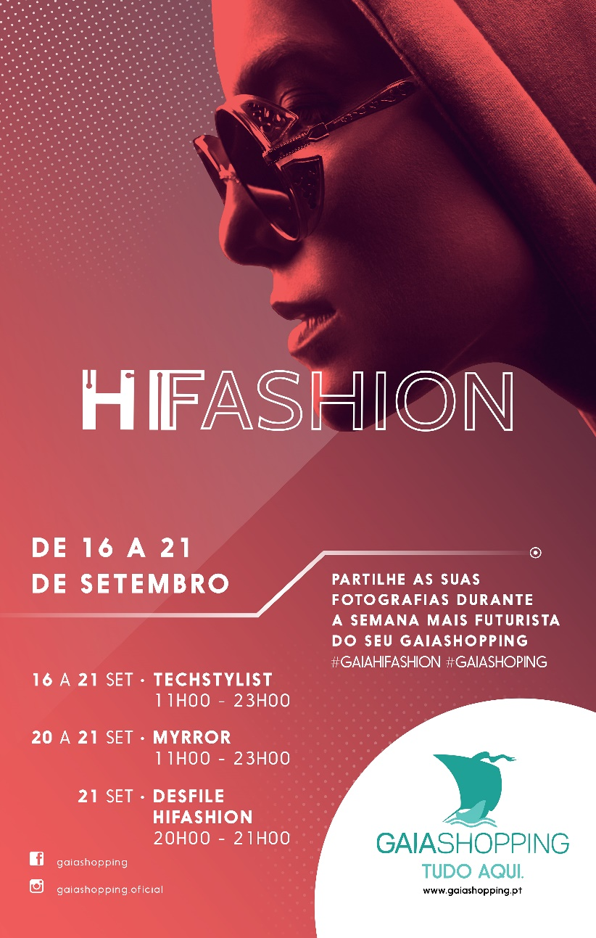
É já no próximo dia 16 de setembro que inaugura, no GaiaShopping, a iniciativa que junta moda e inovação. HiFashion é o nome da ação que, até dia 21 de setembro, eleva a moda a outro nível, e que conta com a participação ativa de Sónia Araújo, como endorser da semana mais tecnológica do Centro.
Durante seis dias futuristas, são várias as atividades que potenciam experiências com “estilo” aos visitantes do Centro. “Tech Stylist” , “Myrror” e o “Desfile HiFashion” são os três momentos que integram a programação do HiFashion.
Entre os dias 16 e 21 de setembro, estará instalado no Piso 0 o “Tech Stylist”. Tendo por base a tecnologia, esta atividade consiste no aconselhamento dos visitantes na escolha de peças de roupa.
Através de uma mesa de toque interativa, os visitantes indicam as suas características físicas, como a altura, cor da pele, do cabelo, dos olhos, entre outras. Com essa informação, a “Tech Stylist” sugere peças de roupa que se identificam com o perfil indicado: cria uma lista de peças para cada visitante e projeta, nos ecrãs da parede, o local onde podem ser encontrados estes elementos, ficando os visitantes a par das últimas tendências das novas coleções.
Nos dias 20 e 21 de setembro, o Centro recebe um espelho mágico. “Myrror” é o nome da atividade que vai proporcionar uma experiência única aos visitantes, onde estes podem eternizar o seu outfit com uma fotografia.
Esta ação consiste num photobooth, instalado no Piso 0, que interage com os visitantes, através de animações e frases interativas. Neste espelho, os visitantes escolhem a sua moldura e a frase preferida e registam o momento com uma fotografia divertida. “É a minha confiança que me faz estar na moda”, “Hoje sou a estrela da passerelle”, “O meu look é o futuro” e “Eu decido o meu estilo” são algumas das afirmações que ecoam neste espelho mágico.
O encerramento do HiFashion está marcado para dia 21 de setembro, com um desfile de moda surpreendente - “Desfile HiFashion” -, que oferece aos visitantes uma experiência totalmente inovadora e futurista. Entre as 20h00 e as 21h00, os visitantes podem esperar um desfile repleto de novidades, que conta com a participação especial da endorser do HiFashion, Sónia Araújo.
Entre os vários momentos-chave deste espetáculo que alia a iluminação, música, dança e moda, salientam-se as várias coreografias com fatos LED e looks alternativos, a performance de robots, e o majestoso desfile de drones, onde são apresentadas algumas peças da nova coleção das marcas aderentes. Esta manifestação de moda e tecnologia encerra com uma coreografia de dança com 3 bailarinas, que sobem ao palco com saias LED, para um espetáculo de movimento e cor.
Com estas três ações, o HiFashion proporciona aos visitantes experiências exclusivas que conciliam o melhor de dois mundos – a Moda e a Tecnologia – proporcionando dias absolutamente futuristas, que culminam com um surpreendente desfile de drones.
Sobre o GaiaShopping
Cuidadosamente planeado e concebido sob o tema dos barcos “Rabelos” – barcos típicos do Rio Douro, o GaiaShopping dispõe de uma Área Bruta Locável (ABL) de 59.695 m2, conta com cerca de 159 lojas repartidas por dois pisos, uma praça de restauração comum com 746 lugares sentados, um parque de estacionamento gratuito com capacidade para 2.904 viaturas, um espaço infantil e um cinema multiplex com nove salas e capacidade para 1.804 pessoas. O GaiaShopping oferece a todas as famílias uma grande variedade de opções em compras e lazer. A pensar nos mais pequenos, o Centro disponibiliza, ao longo do ano, várias atividades lúdico pedagógicas que tornam as visitas em família muito mais enriquecedoras. A par da experiência única de compras e de lazer que oferece aos seus clientes, o GaiaShopping assume a responsabilidade de dar um contributo positivo para um mundo mais sustentável, trabalhando ativamente para um desempenho excecional nas áreas ambiental e social. Todas as iniciativas e novidades sobre o Centro podem ser consultadas no site www.gaiashopping.pt.

Para mais informações por favor contactar:
Lift Consulting – Catarina Marques// Maria Fernandes
M: +351 934 827 487 | M: +351 934 847 492
catarina.marques@lift.com.pt // maria.fernandes@lift.com.pt

